Конспект
открытого урока по математике
с использованием здоровьесберегающих технологий в 1 классе

Тема урока: «Закрепление по теме: «Числа от 1 до 10». Сложение и вычитание»
Цель: закрепление знаний по нумерации чисел от 1 до 10
Задачи:
Развивающие:
- развитие мыслительных действий: анализ, сравнение, обобщение, классификация
- развитие внимания, зрительной памяти, логического и образного мышления, активности учащихся на уроке
Воспитательные:
- привитие интереса к предмету;
- воспитание у учащихся чувства товарищества
Здоровьесберегающие:
- создание благоприятных условий на уроке для учащихся

УУД метапредметные:
- Личностные: повышение уровня мотивации учебной и творческой деятельности; самостоятельное определение и высказывание общих для всех людей правил поведения.

- Регулятивные: развивать умение принимать и сохранять задачу, планируя свои действия в соответствии с ней; вырабатывать способность различать способ и результат действия; в сотрудничестве с учителем ставить новые учебные задачи.
- Познавательные: классифицировать по заданным критериям; оценивать информацию; ориентироваться в разнообразии способов решения задач и выбирать наиболее эффективные; осваивать умение конструировать способ решения задач нового типа в сотрудничестве с учителем и другими учащимся класса.
- Коммуникативные: отвечать на вопросы учителя, одноклассников; стараться договариваться, уметь уступать, находить общее решение.

Оборудование: экран, мультимедийный проектор, компьютер, раздаточный материал, учебник «Математика» авт. Моро М.И., Волкова С.И., Степанова С.В., маски, смайлики.

Ход урока
I. Организационный момент:
Прозвенел, друзья, звонок
Начинается урок.
Приготовились учиться,
Ни минутки не лениться,
Не скучать, не отвлекаться,
А стараться и стараться.
Я дарю улыбку вам, а вы улыбнитесь мне и друзьям. Мы спокойны, добры и приветливы. Глубоко вдохните и тихо выдохните. Выдохните обиду и беспокойство, забудьте о них. Вдохните в себя радость общения, успешность дня и бережное отношение к окружающим.
II. Постановка целей урока и актуализация знаний
В наше время, чтобы строить
И машиной управлять,
Помни, друг, что надо прочно
Математику познать!
– Чему мы учимся на уроках математики? (Считать, задачи решать…)
– А чтобы надежно строить и умело управлять машиной, прежде всего надо быть здоровым!
III. Мотивация учебной деятельности.
У нас сегодня будет необычный урок математики. Мы будем решать задачи не только математические, но и жизненно-важные, узнаем много нового и полезного о том , как сохранить и укрепить здоровье.
Я приглашаю вас совершить увлекательное путешествие на удивительный остров - остров Здоровья.
Прежде чем отправиться в путь, надо выполнить задания.
IV. Устный счет
Решите задачи:
1. На лужайке, на лужайке дети прыгали, как зайки.
5 прыжков на левой ножке
3– на правой по дорожке.
Кто из вас сказать готов,
Сколько сделано прыжков?
2. Семь ребят катались с горки.
Убежал домой Егорка.
А потом ушел Вадим,
И Сережа вслед за ним.
Сколько на горке осталось детей?
Кто посчитал, отвечайте скорей!
3. Ребята, здесь еще одно задание.
Посмотрите, вот оно.(на доске фигуры: четырехугольник, треугольник, квадрат, прямоугольник (одного цвета) и четырехугольник – другого цвета)
- Как можно одним словом назвать эти фигуры?
- Какая фигура лишняя? Почему?
4. Чтобы узнать, на чем мы отправимся в путешествие, решим примеры. (Работа с веером). (Слайд)
9-3 6 р
7+2 9 л
8+2 10 ь
7-3 4 к
8+0 8 б
6-1 5 о
5+2 7 а
Расположите числа в порядке возрастания и догадайтесь, какое слово зашифровано.
(Корабль)
- На экране появляется корабль звучит музыка.(Слайд)
Мы с вами отправляемся в путешествие на корабле. Дует попутный ветер. Давайте поможем кораблю быстрее отправиться в плавание, надуем паруса. Делаем глубокий вдох и спокойный выдох.
(Дыхательная гимнастика “Надуваем паруса”)(Слайд)
V. Закрепление.
- На экране появляется море, бутылка.
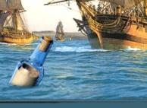
-Ребята, смотрите, в море какая-то бутылка! А как она могла попасть сюда?
Обычно в бутылке отправляли послание. Посмотрим, что же в ней.
- Ребята, а там карта. По ней мы определим, куда плыть дальше, если справимся с заданиями.
На экране появляется карта, на фоне карты разбросаны числа.
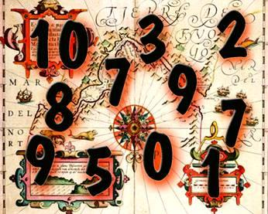
ЗАДАНИЕ
- Назовите числа в порядке убывания.
- Назовите числа, которые повторяются.
- Назовите числа, которые больше 7.
- Назовите числа, которые меньше 3.
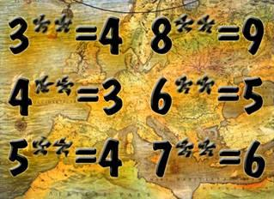
- Капли воды смыли знаки и цифры. Давайте восстановим их.
- Работа в тетради.
- На экране правильная запись
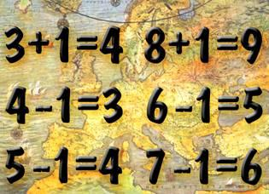

VI. Физминутка (Песня "Страна чудес")
- На экране остров «Здоровья»
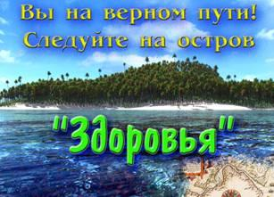

Вот мы приближаемся к острову Здоровья. Нас радушно встречают необычные жители. Кто они? Отгадайте загадку.
В овощах и фруктах есть.
Детям нужно много есть.
Есть ещё таблетки
Вкусом как конфетки.
Принимают для здоровья
Их холодною порою.
Для Сашули и Полины
Что полезно?.. (витамины)(Слайд)
– Слово “витамин” придумал польский ученый Казимир Функ. Он открыл, что вещество (амин), содержащееся в оболочке рисового зерна, жизненно необходим людям. Соединив латинское слово “вита” (жизнь) и “амин” (вещество), получилось – “витамин”.
Люди, которые употребляют витамины и ведут здоровый образ жизни, практически не болеют.
Витаминки предлагают решить задачи.
Решение задач
1. Четыре спелых груши
На веточке качалось.
Две груши снял Павлуша,
А сколько груш осталось?
Анализ и решение задачи. Краткая беседа о пользе овощей и фруктов.
_Ребята, запомните! Чтоб здоровым, сильным быть, надо фрукты, овощи любить!
А вот...
Кириешки и конфеты,
Чипсы, кола и фастфуд-
Очень вредны для здоровья,
Кушать их нельзя, мой друг!

VII. Витаминки предлагают выполнить гимнастику для пальчиков.
Этот пальчик – маленький (массируем мизинчик).
Этот пальчик – слабенький (безымянный).
Этот пальчик – длинненький (средний).
Этот пальчик – сильненький (указательный).
Этот пальчик – большачок (большой).
А все вместе – кулачок (сжимаем в кулачок).
2. Кириешки привезли, сколько видов, посмотри!
Мы 5 пачек уже съели.
Животы и заболели,
А осталось еще 2.
Сколько было? Посчитай!
Будешь ты их есть? Решай!
Анализ и решение задачи. Беседа о вреде для здоровья кириешек.
VIII. Игра «Вредно- полезно».
Если полезный продукт, руки вверх, если нет, руки в стороны.
Часто кушать как попало
Вам , ребята , не пристало,
Если сам себе не враг ,
Перекусывай вот так:
Молоко, конфеты, сыр,
Чипсы, овощи, поп-корм, кефир.

3. У маленькой Светы 4 конфеты.
Еще дала 3 Алла.
Сколько всего стало?
– Богаты ли конфеты витаминами? Польза или вред конфет?
IX. Резерв: Это задание для самых смекалистых учеников.
- Слушайте внимательно.
1. Из-за куста торчат 6 ушек.(Слайд)
Там спрятались зайчики.
Сколько зайчиков спрятались? (3)
2. За калиткой спрятались цыплята.(Слайд)
Видны 10 лапок.
Сколько было цыплят? (5)
- Молодцы!
Витаминки рады подружиться с нами и дают такой наказ:
X. Наказы (Слайд) (Выступление детей)
1. Мы откроем все секреты,
Как здоровье сохранить.
Выполняя все советы,
Без болезней будем жить!

2. Помни твердо, что режим людям всем необходим.
3. Физкультурой занимайся, бегай, прыгай, закаляйся.
4. Руки мой перед едой и всегда дружи с водой.
5. Будешь правильно питаться, со здоровьем будешь знаться!
XI. Итог урока.
Вот подходит к концу наше путешествие. Давайте подведем итог.
Что нового, полезного вы узнали на сегодняшнем уроке.
XII. Рефлексия.
На память о нашей встрече витаминки дарят смайлики.
1. Если вам понравился урок, вы легко справились с заданиями, довольны собой- нарисуйте веселого слайлика.
2. У вас хорошее настроение, но вам было немного трудно.
3. Задания оказались сложными, вам нужна помощь.
Я надеюсь, что вы будете следовать советам витаминок.
Берегите себя, будьте здоровы!Спасибо за урок.

